**Tela Inicial**

Ao iniciar a aplicação será apresentada a tela inicial. Para navegar entre as opções basta digitar o número equivalente à opção.

*Exemplo: Para acessar a opção Menu digite 1 e clique em* ***Ok*** *ou pressione* ***Enter****.*

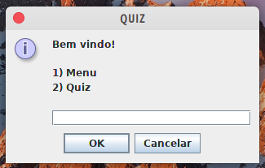  
Figura 1 - Tela inicial

Nela você poderá acessar o menu para cadastrar novas perguntas ou começar a jogar. Vamos acessar a primeira opção o Menu digitando 1.

**Menu**

Criei a tela de menu pois futuramente poderemos incluir novas opções. Atualmente só possui apenas “Cadastrar questões”.

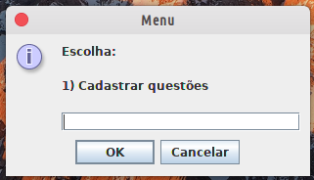

**Cadastro de Questões**

Ao acessar o cadastro de questões será exibida a uma mensagem explicativa para realização do cadastro.

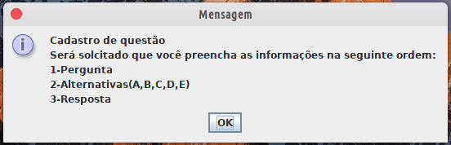

Nele há o aviso que você deve seguir uma determinada ordem para concluir o cadastro. Segue a ordem abaixo:

* Pergunta
* Alternativa A
* Alternativa B
* Alternativa C
* Alternativa D
* Alternativa E
* Resposta

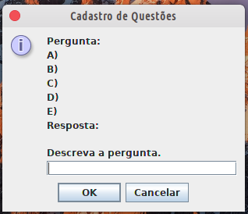

Após seguir a ordem de cadastro, será apresentada o formulário preenchido de acordo com o que foi digitado.

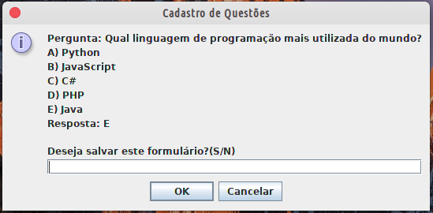

Para concluir o cadastro, digite ‘s’ ou ‘n’ para salvar a questão.

**Atenção!** Ao clicar no botão “Cancelar” em qualquer uma das etapas, será pedida toda a informação já digitada.

Caso tenha sucesso no cadastro será exibida a mensagem de sucesso.

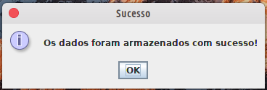

**Tela do Quiz**

Ao acessar a tela do jogo, será apresentado as regras.

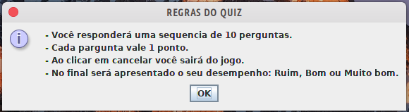

Após ler as regras, iniciam-se as perguntas. Elas deveram ser respondidas com apenas a letra da questão (A, B, C, D ou E).

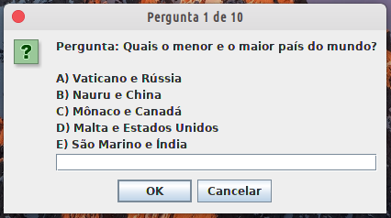

No final das perguntas você receberá a avaliação do jogo.

